

Школа № 192 г. Москвы.

Выявление пространственных закономерностей в электропроводности поверхностных вод Вязевской возвышенности (Псковская обл.)

Дасаева Белла
Колодкин Николай

Научный руководитель:
к.х.н. Жилин Д.М.

Введение
Вязевская возвышенность находится на юге Псковской области. Она представляет собой моренную возвышенность, отличающуюся огромным разнообразием водоемов. С другой стороны, она практически не загрязнённой, поэтому гидрохимические процессы в ней можно считать естественными. Поэтому возвышенность является хорошим местом для изучения гидрохимических процессов, при этом она мало изучена с гидрохимической точки зрения.
Начинать исследования гидрохимических закономерностей лучше всего с наиболее простых параметров. Таким параметром является электропроводность, которая отражает общую минерализацию водоёма.
Таким образом мы исследовали электропроводность водоёмов данной территории. Для их изучения мы поставили для себя определённые цели.
            - Составить карту электропроводности поверхностных вод Вязевской возвышенности (юго-запад Псковской области).
            - Сгруппировать участки изученной территории по значениям электропроводности
            - Выявить общие пространственные закономерности в изменениях электропроводности поверхностных вод по потоку.
Все водные объекты можно разделить на группы в зависимости от значений электропроводности и рассмотреть совокупность условий, влияющих на изменение этих значений.

Литературный обзор
Электропроводность – это способность веществ проводить электрический ток. В поверхностных водах удельная электропроводность служит приблизительным показателем суммарной концентрации солей (общей минерализации) [1, С. 46]. Электропроводность измеряется в мкСм/см. 1 мкСм/см соответствует примерно 0.5 мг/л растворенных солей [2].
В средне полосе России общая минерализация обусловлена в первую очередь гидрокарбонатами, кальцием и магнием [3, С. 144-183]. Карты минерализации природных вод составлены уже очень давно [4, С. 182]. В соответствии с ними общая минерализация вод Вязевской возвышенности не превышает 200 мг/л, что соответствует электропроводности 400 мкСм/см. Однако эти карты весьма мало детализированы. Что касается Вязевсой возвышенности, то по данным Росгеолфонда ее геохимическая изученность на 01.06.2002 в масштабе 1:1 000 000 – 1:500 000 неудовлетворительна [5], а в масштабе 1:200 000-1:100 000 отсутствует вовсе [6].

Материалы и методы
В ходе исследований было проанализировано порядка шестидесяти точек – ручьев, озер, луж и болот. Точки располагались в основном вокруг заброшенных грунтовых дорог.
Исследование водоемов проводилось с 5.11 по 8.11 2006-го года при температуре около и чуть ниже нуля. Исследовались ручьи, озера, лужи и болота. В случае если водоем был покрыт коркой льда, лед разбивали.
Электропроводность измеряли при помощи измерителя комбинированного HANNA Combo HI 98129. Электрод измерителя погружали непосредственно в воду водоема. Прибор имеет встроенную термокомпенсацию, поэтому дополнительная термокомпенсация не проводилась. Географические координаты при помощи GPS-приемника GARMIN GPS 72.
Космические снимки территории были взяты с сайта службы Google Earth. (earth.google.com). Для нанесения координат точек на карту использовалась программа Google Earth Plus. Для раскрашивания точек в цвета, соответствующие значению электропроводности в них использовалась программа Adobe Photoshop.

Результаты и их обсуждение
В результате работы была составлена карта электропроводности, представленная на Рис. 1. На этой карте точками обозначены лужи и болота, цвет точки соответствует значению электропроводности. Окрашенные линии вокруг точек забора проб - это ручьи, реки и озера, в которых определяли электропроводность. Серыми линиями обозначены участки ручьев, в которых электропроводность не измерялась.
Из карты видно, что разброс значений довольно велик – от 0 до 400 мкСм/см. При этом очень часто даже близко лежащие точки очень сильно различаются – например, точки 10-106 и 10-105 в районе 56,21 с.ш. и 29,71 в.д. или точки 10-113 и 10-112 в районе 56,2175 с.ш. и 29,69 в.д. Это затрудняет зонирование территорий по электропроводности природных вод. Тем не менее, можно выделить участки с примерно одинаковой электропроводностью. Мы выделили три таких участка – первый охватывает точки 10-300-10-314 в районе 56,1825 с.ш. и 29,695 в.д со средней электропроводностью около 200 мкСм/см, второй – точки 10-315-10-320 в районе 56,17 с.ш. и 29,705 в.д со средней электропроводностью около 60 мкСм/см, третий – точки 10-001-10-005 в районе 56,21 с.ш. и 29,64 в.д. со средней электропроводностью около 40 мкСм/см. Данные области со сходной электропроводностью были объединены в поля, обозначенные на карте цветными пятнами.
Также представляет интерес сравнение электропроводности водоемов с большим водосборным бассейном, так как они отражают средний гидрохимический состав всего бассейна. В наших исследованиях невзаимосвязанных водоемов два: оз. Далысское (56,18815 с.ш., 29,66513 в.д.) и р. Ущанка (56.23291 с.ш., 29.6072 в.д.). Их электропроводность близка. Это говорит о том, что в среднем разница между их бассейнами невелика, в отличие от разницы между точками внутри бассейнов. Поэтому говорить о каких-то усредненных гидрохимических процессах в бассейнах некорректно, и данные о среднем составе воды далеко не всегда корректно отражают гидрохимические процессы.

Выводы
            - Электропроводность вод Вязевской возвышенности лежит в диапазоне 0-400 мкСм/см.
            - Из-за больших колебаний электропроводности близко расположенных водоемов зонировать всю исследованную территорию по электропроводности не удается, но некоторые зоны с близкой электропроводностью можно выделить.
            - Из-за больших колебаний значений электропроводности усредненные данные по бассейну водоема не позволяют корректно судить о гидрохимических процессах на отдельных участках этого бассейна.

Благодарности
Авторы благодарят Романа Михайловича Жаркого, любезно предоставившего базу для экспедиции, а также других участников экспедиции К. Даушеву, Д. Лебедева, А. Левчука, Л. Погосян, П. Пронина, М. Семенову, О. Супрягу, А. Фарисенкова, В. Фролова, В. Чепикова, А. Шаталову, Н. Кирюхина.

Список литературы
1. Руководство по химическому анализу поверхностных вод суши. Л., Гидрометеоиздат, 1977г.
2. Hanna Combo HI 98129, HI98130. Руководство пользователя.
3. Жилин Д.М. Химия окружающей среды. М., Химия и Жизнь, 2001.
4. Алекин О.А. Основы гидрохимии. Л., Гидрометеоиздат, 1953.
5. http://www.geochemmap.ru/node/269?size=_original
6. http://www.geochemmap.ru/node/273?size=_original

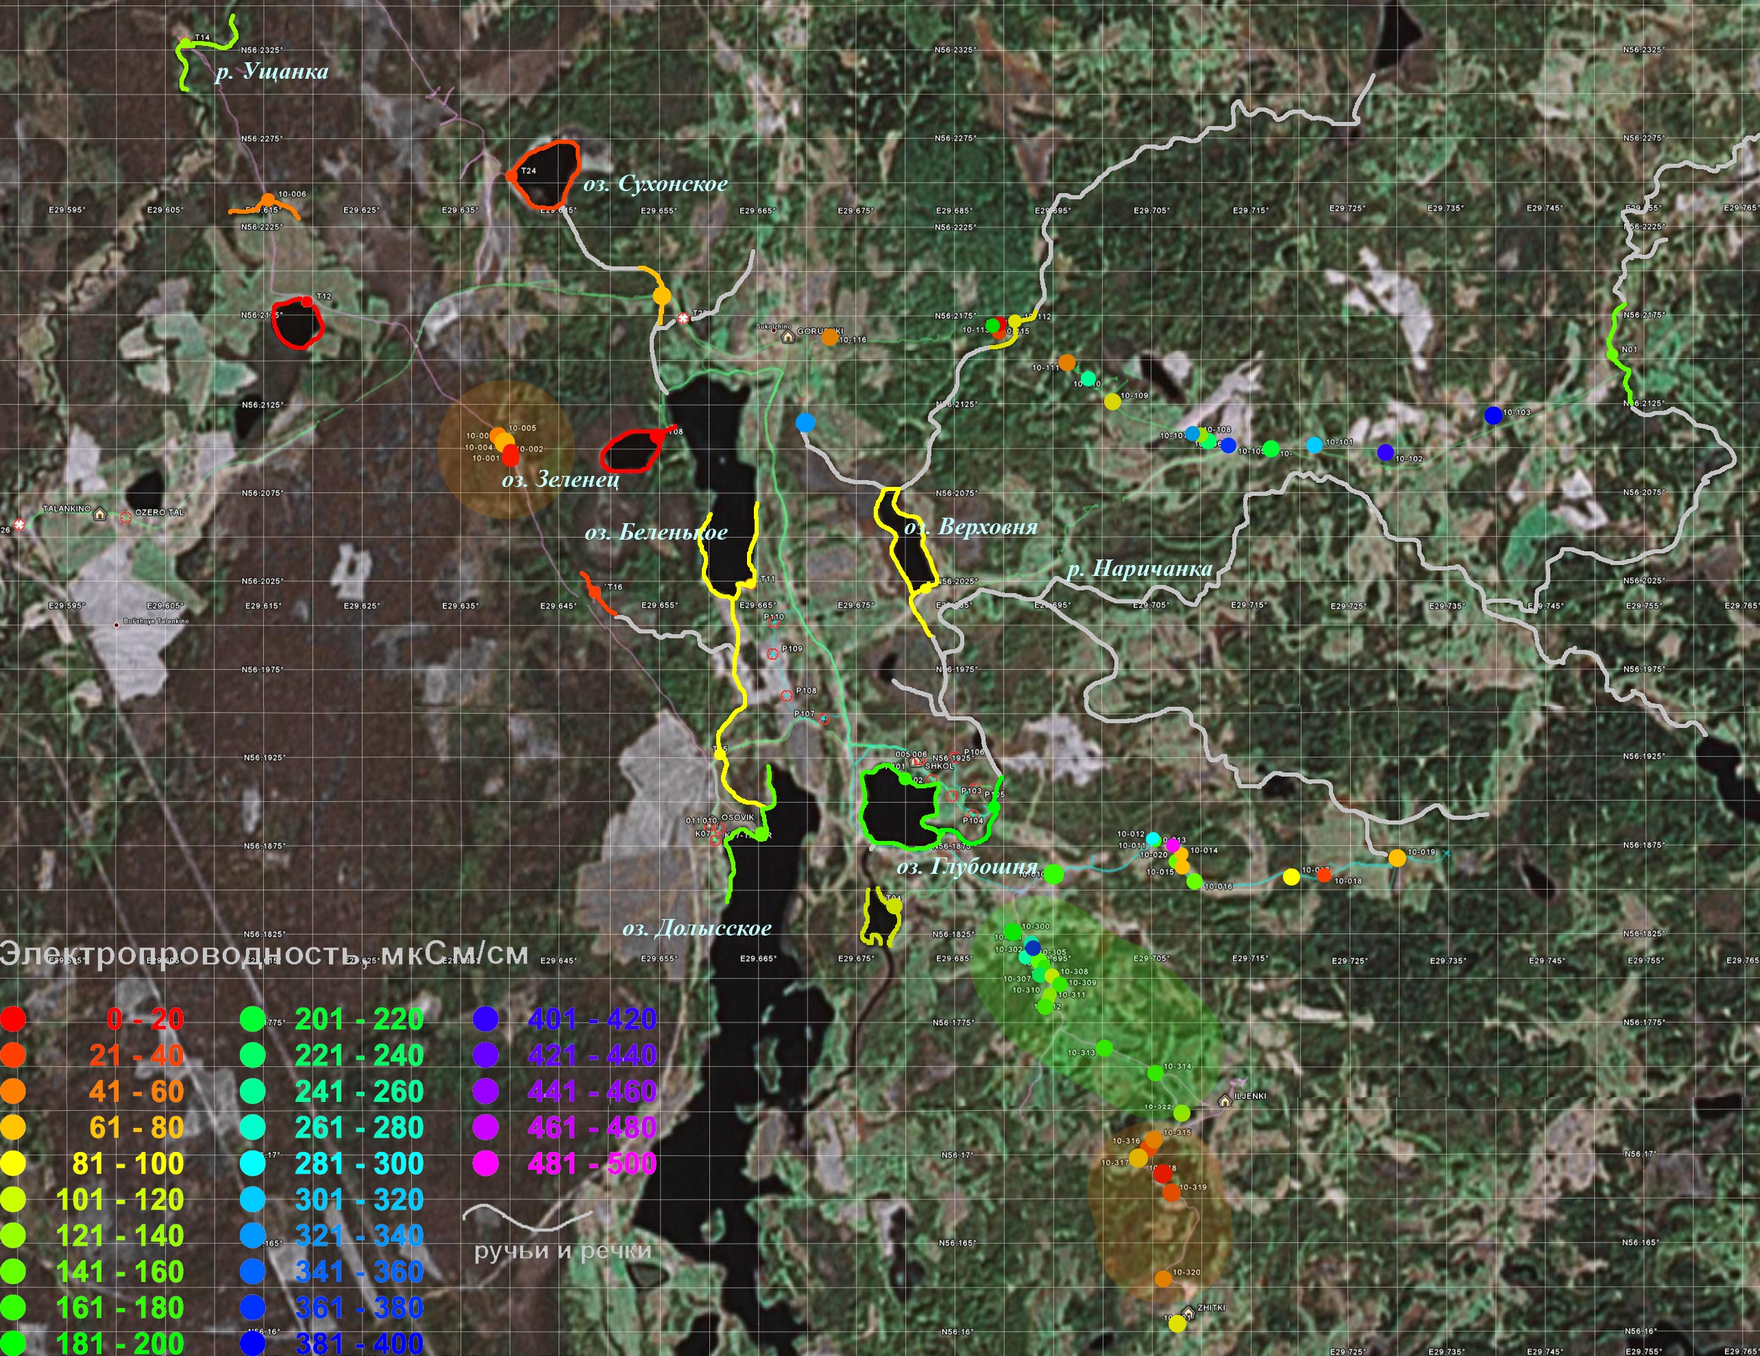
Рис. 1. Карта электропроводности поверхностных вод Вязевской возвышенности, 5-8 ноября 2006 года.

